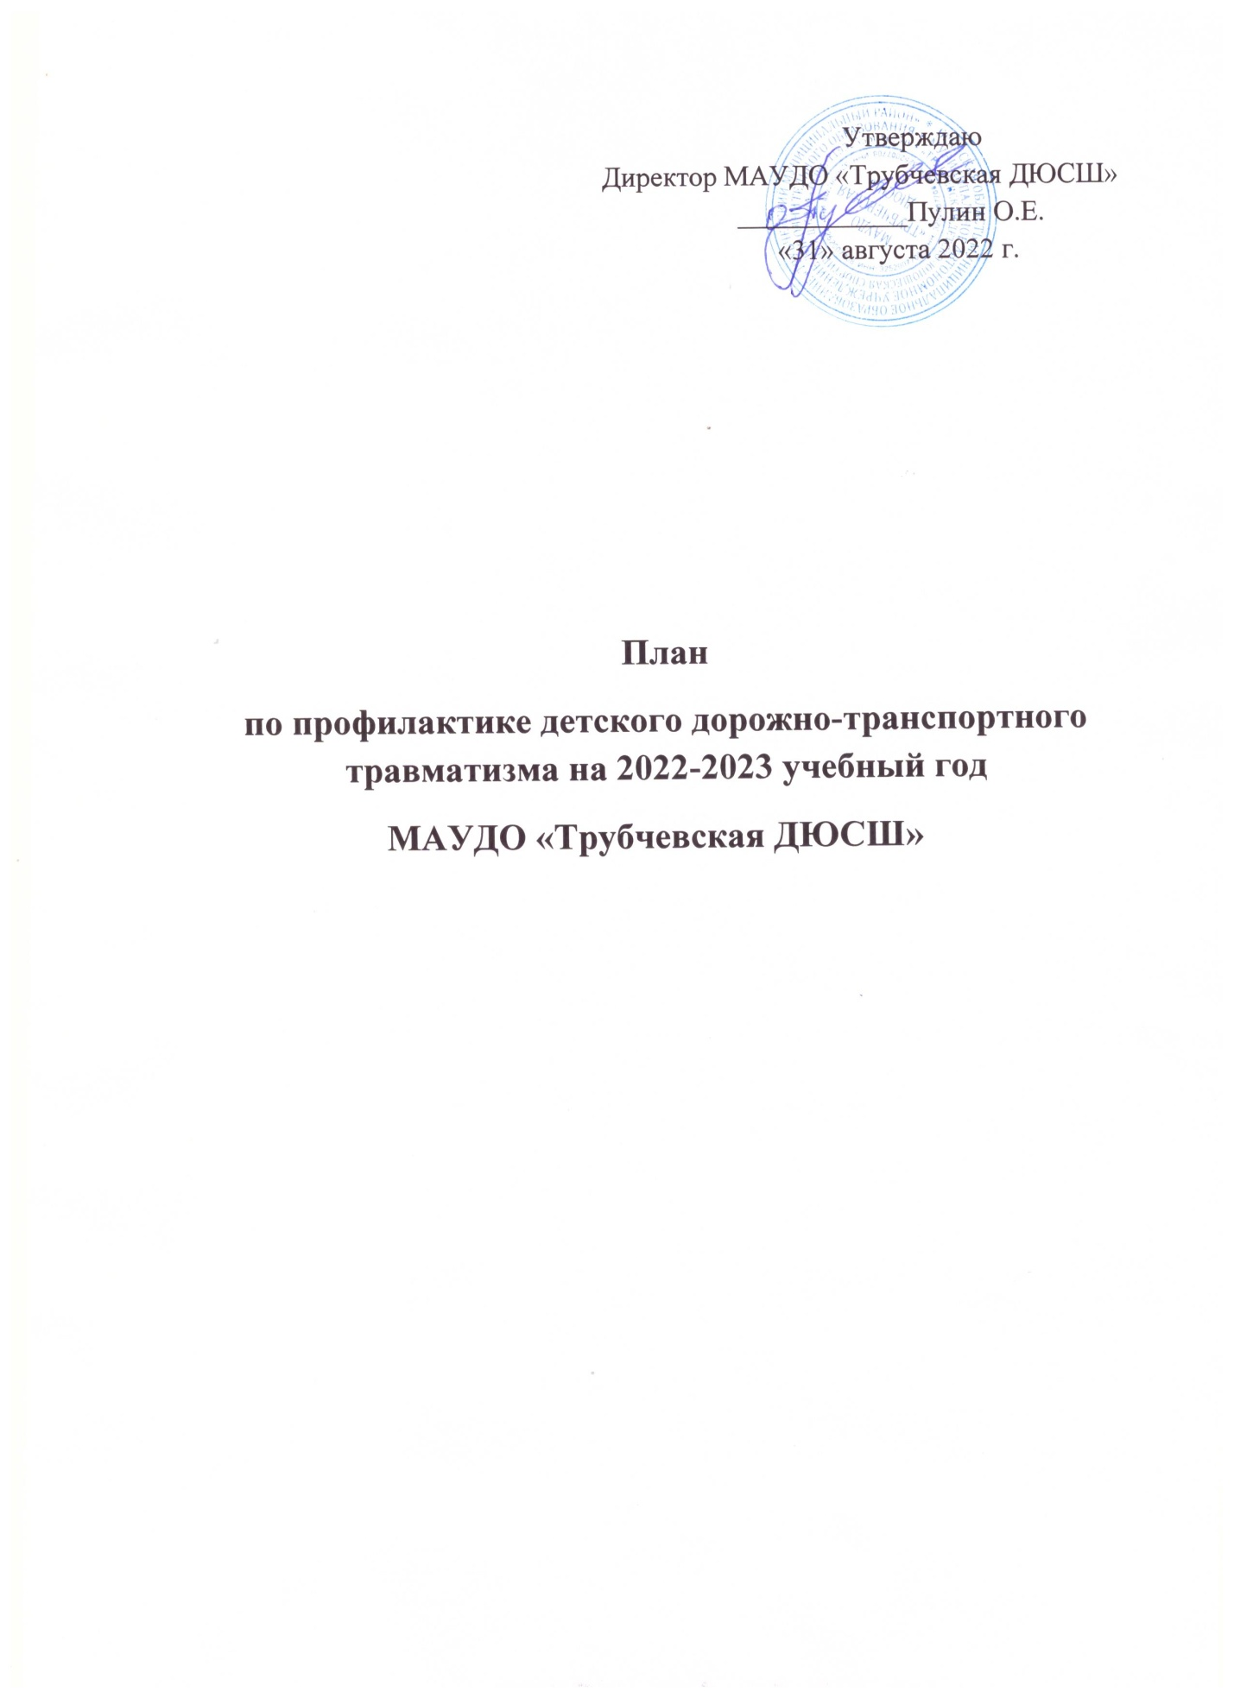 .

Цель:
Охрана жизни и здоровья участников образовательного процесса, защита их
прав и законных интересов путем предупреждения дорожно-транспортных
происшествий; формирование у учащихся культуры безопасной
жизнедеятельности.
Задачи:
• воспитание законопослушных участников дорожного движения;
• применение инновационных технологии и современных форм, методов
обучения и воспитания обучающихся, направленных на
предупреждение несчастных случаев с детьми на улицах, дорогах и во
дворах;
• вовлечение родителей в процесс обучения несовершеннолетних
основам безопасного поведения на дорогах;
• активизация познавательной активности в различных областях
деятельности человека, связанных с безопасной жизнедеятельностью;
• формирование навыков самооценки, самоанализа своего поведения на
улице и в транспорте;
• овладение умениями оказания первой помощи при дорожнотранспортных происшествиях;
• активизация деятельность школьного пресс–центра в освещении
вопросов пропаганды ПДД;
Нормативно-правовое обеспечение:
• Конституция РФ;
• Закон «Об образовании»;
• Конвенция «О правах ребёнка»
• Правила дорожного движения;
• Устав ОУ;
• Учебный план;
• Учебные программы;
• Приказы (районные, городские) по проведению профилактических
проектов, мероприятий, декад, месячников
Безопасности «Внимание - дети!», «Дорога и мы», «Безопасное
колесо» и т.д..
Информационно-содержательное обеспечение:
1. Создание информационного блока данных:
• разработка лекций, бесед для родителей;
• подготовка бесед для учащихся;
• план воспитательной работы;
• подготовка пятиминуток по ПДД.
2. Проверка документации тренеров-преподавателей.
3. Проверка Уголков безопасности.
4. Организация встреч с родителями (консультации, лекции, собрания).
5. Взаимодействие с ГИБДД.
6. Систематическое оформление сменного информационного стенда.

Планирование деятельности
Содержание направления работы | Ответственный | Срок | Содержание деятельности
- Работа с педагогами
1.Знакомство с постановлениями ГИБДД и статистикой ДДТТ | Инструктор-методист | В течение года
2.День безопасности | Инструктор-методист, директор | Сентябрь, март | Разработка и проведение мероприятий согласно данной тематике
3.Инструктажи по ПДД с тренерами-преподавателями:  - Безопасный путь в школу;  - «Движение организованных групп по улицам города»;  - «Правила поведения в общественном транспорте»;  - «Особенности дорожного движения при изменении погодных условий (зима)»  - Основные виды нарушений ПДД в летний период»; | Инструктор-методист, директор | Сентябрь октябрь декабрь май | Проведение профилактических бесед с учащимися
4. Консультации «Работа с документацией» (журнал) | Инструктор-0методист | Сентябрь-июнь | Ведение журнала в соответствии с требованиями
5.Информационное совещание о проведении профилактических бесед с учащимися в пред – и после каникулярное время | Инструктор-методист | В течение года | Проведение профилактических бесед с учащимися
6.Совещание «Состояние детского дорожного травматизма в 2018 году» | Инструктор-методист | Январь 2023г. | Беседы с обучающимися и родителями, проведение бесед в группах
II. Работа с родителями
1.Информирование родителей из сообщений ГИБДД о ДТП в районе и о нарушениях ПДД учащимися школы, анализ и обсуждение учащихся, являющихся нарушителями. | Тренеры-преподаватели | В течение года | Беседы с родителями по профилактике детского травматизма
2.Выступление на общешкольных родительских собраниях о проблеме безопасности дорожного движения в районе и городе | Инспектор ГИБДД, инструктор-методист | По графику | Профилактика ДДТ травматизма
3.Участие родителей в мероприятиях с выходом за пределы школы, сопровождение группы на экскурсиях, в походах и поездках | Тренеры-преподаватели | В течение года | Предупреждение ДДТ травматизма
4. Общешкольное родительское собрание «Роль семьи в профилактике ДДТТ» | Инструктор-методист | сентябрь | Предупреждение ДДТ травматизма
5.Родительские собрания (примерный план):  - Безопасность детей-забота взрослых  - Жизнь без ДТП  - Кто виноват в ДТП  - Перед тем как выйти на улицу  - Путь в школу и домой  - Если вы купили ребёнку велосипед  - Как научить детей наблюдать за дорогой  - Знает ли Ваш ребёнок ПДД  - Дети и транспорт | Тренеры-преподаватели | В течение года | Предупреждение ДДТ травматизма
6. Индивидуальные беседы с родителями учащихся, нарушивших ПДД | Инструктор-методист, тренеры-преподаватели | В течение года | Предупреждение ДДТ травматизма, разъяснение необходимости соблюдения ПДД
III. Работа с учащимися ОУ
- Операция «Внимание - Дети» | Обучающиеся, тренеры-преподаватели, инспектор ГИБДД, инструктор-методист | В течение сентября | Предупреждение ДДТ травматизма
- Акция для учащихся «Стань заметным!» | Обучающиеся, администрация школы | сентябрь | Профилактика ДДТ травматизма
- Проведение занятий безопасности с составлением маршрута «Мой безопасный маршрут в школу и домой» | Тренеры - преподаватели, обучающиеся | 1-12 сентября | ДДТ травматизма и других видов травм
- Мониторинг уровня знаний по ПДД « Азбука дорожного движения» | Тренеры-преподаватели | 25-30 сентября | Предупреждение ДДТ травматизма
5.Обновление уголка безопасности | Администраторы | до 12 октября | Предупреждение ДДТ травматизма и других видов травм
6.Тематическое занятие «Оказание медицинской помощи пострадавшим ДТП. Раны» | Тренеры-преподаватели | октябрь | Практическое закрепление навыков оказания мед. помощи
7.Беседы «Где в городе можно кататься на санках. лыжах и коньках?» | Тренеры-преподаватели | декабрь | Практическое закрепление навыков закрепления оказания мед. помощи
8.Операция «Осторожно, гололёд!»- посыпать дорожки у школы | Зам. директора по АХР | декабрь | Профилактика травматизма
9. Беседа «Знай и выполняй правила дорожного движения» | Тренеры - преподаватели | Декабрь (перед каникулами) | Предупреждение и профилактика травматизма
10.Встреча и беседа с инспекторами ГИБДД: основная причина ДТП-незнание ПДД! | Инструктор-методист | В течение года | Профилактика ДДТ травматизма
11. Тематическое занятие «Оказание медицинской помощи пострадавшим в ДТП. Переломы» | Воспитанники, тренеры-преподаватели | февраль | Практическое закрепление навыков оказания Iмедицинской помощи
12. Беседа об опасностях катания на велосипедах скейтах, роликах по дорогам и местам, не предназначенных для этого. | Воспитанники, тренеры-преподаватели инспектор ГИБДД, инструктор-методист | Март-апрель | Предупреждение и профилактика ДДТ травматизма
13.Минутки безопасности | Тренеры-преподаватели | Ежедневно (на тренировке) | Предупреждение и профилактика травматизма

